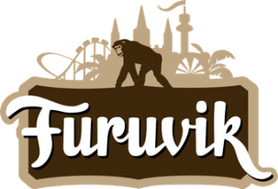

Pressmeddelande 2020-02-11

DOLLY STYLE ÖPPNAR KONSERTSOMMAREN I FURUVIK
Dolly Style har med sitt unika koncept tagit Sverige med storm. Sedan starten 2014 har gruppen hunnit vara med i Melodifestivalen 3 gånger och släppt hela 16 singlar och två EP:s. Den 16 maj öppnar Dolly Style konsertsommaren på Furuviks Stora Scen kl. 18.00.
Med låtar som ”Hello Hi”, ”Rollercoaster”, ”Habibi” och deras senaste singel ”FRKN PERFECT” har Dolly Styles populära tuggummipop över 40 miljoner streams på Spotify. De har 87 000 följare på sin Youtube-kanal och deras mest hängivna fans kallar sig själva för ”Dollys”. När Furuvik slår upp portarna för säsongen den 16 maj, bjuds alla parkbesökare även på en premiärkonsert, då Molly, Holly och Polly för första gången kliver ut på Stora Scen kl. 18.00.

– Det ska bli så härligt att få öppna parken igen den 16 maj, och vilka kan bättre kicka igång säsongen än med Dolly Style? Vi längtar, säger Nina Tano, VD på Furuvik.

För mer information kontakta Nina Tano, VD på Furuvik på telefon 010-708 79 18 eller
e-mail nina.tano@furuvik.se. För pressbilder besök vår Bildbank bilder.parksandresorts.com/furuvik

FURUVIKS STORA SCEN 2020
Följande konserter är hittills bokade till Furuviks Stora Scen:

Dolly Style – 16 maj kl. 18.00
Bryan Ferry – 30 maj kl. 20.00
Ulf Lundell – 17 juli kl. 20.00
Ace Frehley – 18 juli kl. 20.00
Brad Paisley – 25 juli kl. 20.00
Lars Winnerbäck – 26 juli kl. 20.00
Melissa Horn – 1 augusti kl. 20.00

